Propuesta de trabajo

- Fecha: 04/04/2025

- Proyecto: Proyecto relacionado con Dportenis corporativo a nivel nacional.

- Empresa-dependencia: “Pendiente”

- Objetivo general: Comprender, con un enfoque basado en evidencia y análisis de datos, los factores que determinan el comportamiento de compra de los clientes y evaluar con precisión el impacto real de la promoción “Segundo articulo con el 30% de descuento”, en las ventas y en la rentabilidad de la empresa. Para ello se busca medir el incremento en volumen de ventas generado por la promoción y analizar los efectos secundarios como la posible canibalización de otras promociones o cambios en la estructura del ticket promedio.

- Decisiones de negocio: El análisis detallado proporcionarán información clave para optimizar estrategias comerciales y mejorar la rentabilidad de la empresa. Se tiene un enfoque dual:
          - Incrementar las ventas sin afectar la rentabilidad, maximizando los ingresos.
          - Optimizar costos operativos mediante decisiones basada en datos.
Áreas de oportunidad para maximizar y optimizar ingresos y gastos
          - Desarrollo de estrategias de ventas cruzadas: Incentivar la compra de productos complementarios con base en patrones identificados.
          - Personalización de ofertas: Aplicando promociones específicas según el perfil de compra del cliente.
          - Optimizar la distribución de productos en tiendas según la respuesta del mercado.

PLANTEAMIENTO
Dportenis busca comprender con precisión los factores que impulsan las ventas y evaluar el impacto real de la promoción “Segundo articulo con el 30% de descuento”. Actualmente, de nuestra parte se desconoce si se tiene información detallada sobre si esta estrategia incrementa el ticket promedio y la rentabilidad o si, por el contrario, genera canibalización de productos y reducen el margen de ganancia.

Se requiere identificar qué tiendas y segmentos de clientes responden mejor a este tipo de promociones, permitiendo una aplicación más estratégica y rentable en el futuro.



Implementación de experimento A/B
Presentación
de resultados
de la analítica.

Análisis de resultados y evaluación de impacto
Análisis de bases de datos internas
Análisis inicial y definición de estrategia

METODOLOGÍAS
- Análisis exploratorio de datos: Es el proceso inicial de examinar los datos sin hacer suposiciones previas. Se busca identificar patrones, tendencias y posibles errores en la información.

- Pruebas A/B: Es una metodología que permite comparar dos situaciones para ver cuál funciona mejor. En este caso, se compararán tiendas con y sin promociones para evaluar el impacto real del descuento. Se seleccionarán dos grupos de tiendas
          - Grupo de prueba: Aplicará la promoción “Segundo artículo con el 30% de descuento”.
          - Grupo de control: Mantendrá precios normales sin promociones
          - Se medirán indicadores clave como ticket promedio, volumen de ventas y productos más vendidos.
          - Se analizarán los resultados estadisticamente para determinar si la promoción realmente mejora las ventas.

- Análisis de clustering: El clustering es una técnica de aprendizaje automático no supervisado que agrupa datos en conjuntos homogéneos basados en similitudes. Se utiliza para segmentar clientes, identificar patrones de comportamiento y optimizar estrategias de negocio. Ejemplo: agrupar pacientes según su perfil y riesgo de recaída

- Análisis estadistico de significancia: Es una metodología para determinar si los resultados de una prueba son confiables o si pueden haber ocurrido por casualidad

          - Se aplicará la prueba de hipótesis, que consiste en comparar los resultados entre tiendas con y sin promociones.
          - Se usará una métrica llamada valor p para verificar si la promoción tuvo un impacto real en las ventas.

- Modelo predictivo: Es el uso de modelos matemáticos para hacer predicciones sobre el futuro basándose en datos históricos.
          - Se entrenará un modelo utilizando datos pasados de ventas y promociones.
          - Se probarán diferentes escenarios.
          - Se generarán proyecciones sobre el impacto en venteas y rentabilidad.

PROCESO
- Primera etapa. Definición del problema y objetivos.
- La empresa busca entender mejor el comportamiento de compra de los clientes y evaluar la efectividad de la promoción “Segundo artículo con 30% de descuento”.
- Se necesita determinar si esta promoción realmente impulsa las ventas o si está afectando negativamente la rentabilidad al canibalizar otros productos.
- También se analizarán otros factores que generan tráfico y ventas en las tiendas.
- Segunda etapa. Definición de objetivos.
- Identificar qué factores influyen en la compra de los clientes.
- Evaluar si la promoción actual genera un impacto positivo o negativo en las ventas.
- Diseñar un modelo para seleccionar las tiendas candidatas a participar en el experimento A/B.
- Analizar la base de datos de ventas para encontrar relaciones entre variables que ayuden a optimizar estrategias futuras.

- Tercera etapa. Análisis de bases de datos internas.
- Recepción y limpieza de datos
- Obtener información de ventas, inventarios, promociones pasadas y comportamiento de clientes.
- Eliminar datos incorrectos, duplicados o incompletos.
- Análisis Exploratorio de Datos (EDA)
- Visualización de tendencias de ventas antes de la promoción.
- Identificación de patrones de compra y segmentación de clientes.
- Análisis de indicadores clave (KPIs)
- Ticket promedio por cliente.
- Volumen de ventas antes de la promoción.
- Tasa de conversión (clientes que compran vs. visitantes).
- Cuarta etapa. Selección de tiendas para el experimento A/B.

- Definir criterios para elegir tiendas comparables, asegurando que tengan:
- Ubicación similar.
- Volumen de ventas parecido.
- Características de clientes similares.
- División de tiendas en dos grupos:
- Grupo de prueba: Se aplicará la promoción.
- Grupo de control: No se aplicará la promoción.
- Quinta etapa. Aplicación de la promoción en las tiendas de prueba.

- Iniciar la promoción “Segundo artículo con 30% de descuento” en el grupo de prueba.
- Mantener condiciones normales en el grupo de control.
- Establecer un periodo de prueba de 4 a 6 semanas para obtener datos suficientes.
- Sexta etapa. Monitoreo de datos durante la prueba.

- Registrar ventas diarias, ticket promedio, número de transacciones y cualquier otro impacto en el comportamiento de los clientes.
- Analizar si hay productos que aumentan o disminuyen su demanda debido a la promoción.
- Hacer ajustes en caso de errores en la recolección de datos

- Séptima etapa. Análisis estadístico del impacto de la promoción.

- Comparación entre los dos grupos:
- ¿Hubo un aumento en las ventas en el grupo de prueba?
- ¿El ticket promedio subió o bajó?
- ¿Hubo canibalización de otros productos?
- Uso de pruebas estadísticas:
- Prueba t o ANOVA para evaluar diferencias significativas.
- Cálculo del valor p para confirmar si los resultados son estadísticamente válidos (p < 0.05 indica un impacto significativo).

- Octava etapa. Modelado predictivo y simulación de escenarios futuros.

- Aplicar modelos matemáticos para predecir el impacto de estrategias futuras basadas en los resultados del experimento.
- Simular diferentes escenarios de promociones para maximizar la rentabilidad.

- Novena etapa. Generación de reporte final.

- Presentación de hallazgos clave de la prueba A/B.
- Evaluación del impacto de la promoción en ventas y rentabilidad.
- Recomendaciones basadas en los resultados.

CALENDARIO
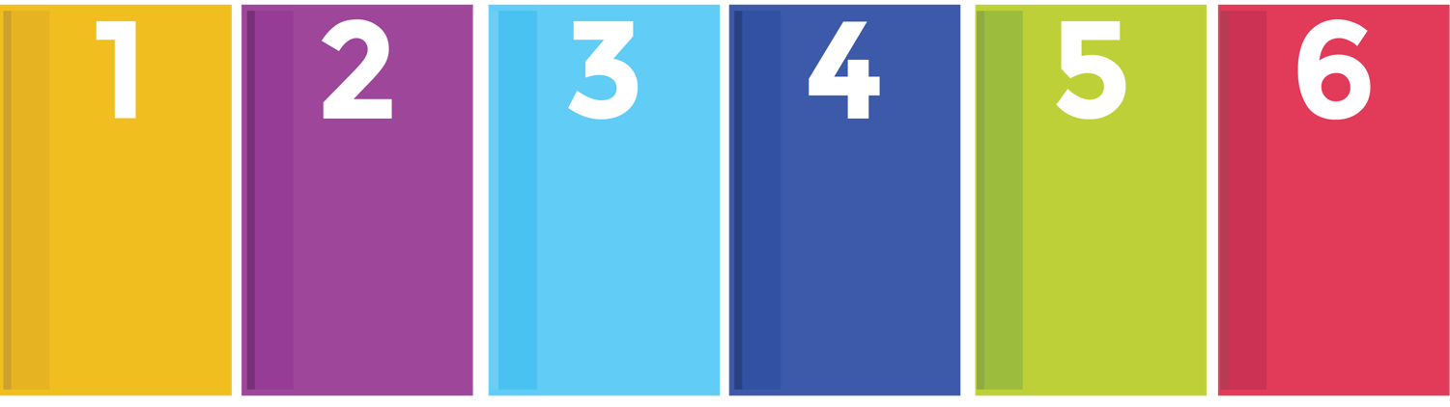

Elaboración de indicadores
Análisis geoespacial y contextual
Recolección y análisis de datos.
Entrega de resultados
Desarrollo de modelos, elaboración del reporte final
Análisis descriptivo clientes potenciales

El proyecto se desarrollará en un periodo de 12 semanas con un total estimado de 720 horas de trabajo.
- Semana 1-2 (120h) → Recolección, limpieza y EDA
- Semana 3-4 (120h) → Segmentación de clientes y factores de compra
- Semana 5 (60h) → Definición de KPIs y selección de tiendas
- Semana 6-8 (180h) → Ejecución del experimento A/B
- Semana 9 (60h) → Consolidación de datos para análisis
- Semana 10-11 (120h) → Análisis estadístico y evaluación de impacto
- Semana 12 (60h) → Informe final y presentación ejecutiva

RECURSOS NECESARIOS
Datos internos:
- Base de datos de ventas (al menos 6-12 meses previos si está disponible).
- Datos de clientes (si es posible anonimizados)
- Datos de inventario
- Registro de tráfico en tienda
- Historial de otras promociones
Colaboración con equipos clave
- Equipo de Ventas y Operaciones
- Equipo de IT / Data Science
- Equipo de Finanzas

